Middeleeuws kasteel schilderen met je klas (versie 20201110)
Bij het bespreken van de middeleeuwen kan een mooi schilderwerkstuk in het periodeschrift van een kasteel niet ontbreken.
Neem de schilderkoffer er bij en ga aan de slag op aquarelpapier dat een maat heeft die in het periodeschrift ingeplakt kan worden.. Een paar suggesties:
- Vóóroefening: hoe zet je dat op, een middeleeuws kasteel?
Ga naar Youtube, want daar is een makkelijke les, van hoe je een kasteel op een berg tekent:

https://www.youtube.com/watch?v=iY456yw-mFs&t=365s

Kies of je eerst iets zelf gaat maken als voorbeeld voor de leerlingen (wat natuurlijk meer des Vrijeschools is), of dat je het filmpje laat zien als voorbeeld. Dan kun je de leerlingen samen op laten werken, door steeds een stukje van de film te laten zien, dan te stoppen en ze dat dan laten tekenen. Dan het volgende fragment enz. tot het hele kasteel is getekend.

- Als de tekening als vóóroefening een beetje is gelukt, gaan we schilderen

- Als je denkt aan het verhaal van Parcival, of ook aan dat van Karel en Elegast, dan voel je dat een middeleeuws kasteel altijd iets geheimzinnigs heeft. We kiezen donkere kleuren die daar bij passen.

- We schilderen eerst de omgeving, de achtergrond. Dan laten we de verf drogen. Misschien moeten we wachten tot de volgende periodeochtend om verder te gaan.

- Nu tekenen we met een zacht grijs potlood ons kasteel heel dun in de inmiddels droog geworden achtergrond.

- Daarna gaan we dat schilderen. De kleuren van de stenen muren zijn grijsblauw tinten. De torens zijn grijs-zwart.

- Is ook dat gedroogd, dan kunnen we afspreken dat het licht bijv. van rechts op het kasteel schijnt en proberen we licht en schaduw aan te brengen.

- Natuurlijk mag op de voorgrond ook een ridder te paard geprobeerd worden

Hieronder het voorbeeld van ondergetekende en het werk van een leerling.
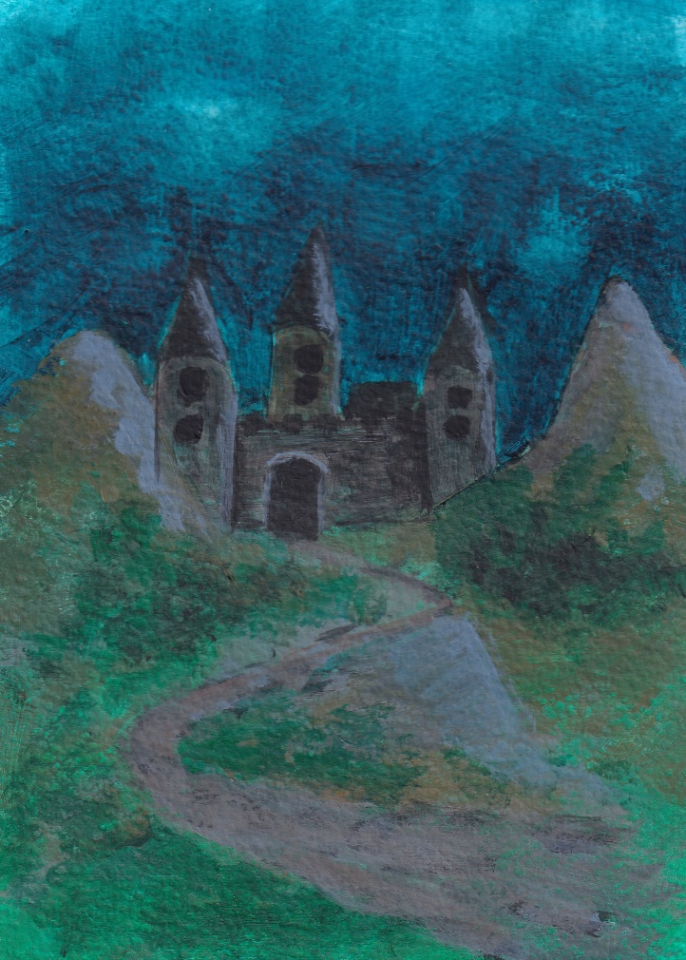
Mijn voorbeeld voor de leerlingen

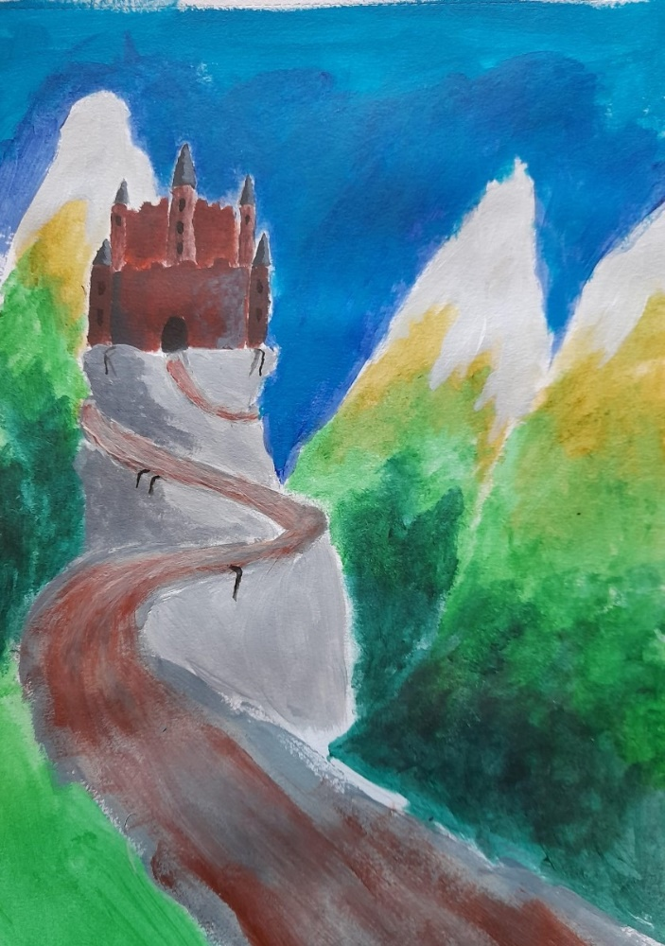
Werk van een leerling 7e klas

